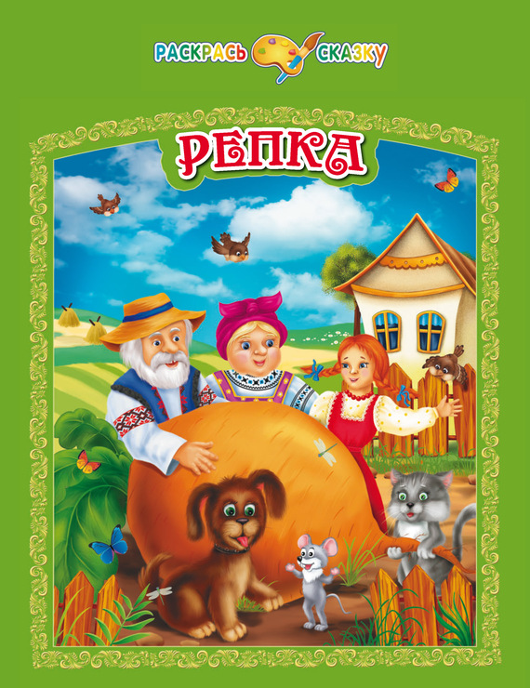
.

по правилам дорожного движения

Автор: Симкова Наталья Николаевна
Рыббе Инна Анатольевна

Участники:
Дед – Локтионов Дима. Бабка – Шелякина Алина.
Внучка – Цыбусова Саша. Жучка - Батырева Даша.
Кошка – Формалев Илья. Мышка – Каретко Макар.
Инспектор ПДД – Васильев Артем
Водитель автобуса – Пронин Макар.
Пассажиры – Вальтеев Сергей, Гилаев Даниэль.
Ведущий №1: (звучат русские народные наигрыши)
Жил да был веселый дед,
Не по моде хоть одет,
Но имел он огород,
Где росло все круглый год!
Ведущий №2:
Он его «фазендой» звал,
Домочадцев приглашал,
Помогать, копать, садить,
Консервировать, солить!
(В соответствующем костюме в зал входит дед, ведет за собой велосипед.)
Дед: Ой, пора уже садить,
В огороде часто быть!
Сяду на велосипед,
Ведь я молод, хоть и дед!
(Садится на велосипед, едет по дороге, останавливается перед знаком.
Пешеходный переход.)
Дед: Я поеду по дороге,
Буду знаки уважать,
И на «зебре» непременно -
Пешеходов пропускать!
Зная правила движения,
Доеду я без осложнения.
(Дед по «дороге» доезжает до сцены, где стоит ширма «фазенда – огород»,
велосипед прячет за ширму.)

Дед: (с лопатой делает соответствующие движения под музыку.)
Буду репку я садить,
Поливать ее, любить (убирает лопату)
Чудеса, а не дела,
Раз! И репка подросла.
Я тяну, тяну, тяну,
Ничего я не пойму (чешет затылок)
Нужно бабку вызывать -
Будем репку вынимать! (Берет сотовый телефон, звонит.)
Бабка, бабка, отзовись!
И со мной скорей свяжись! (Делает вид, что ему ответили.)
А, здорово! Собирайся.
Быстро, быстро одевайся,
Приезжай на огород,
Там тебя работа ждет!
(Входит бабка с палочкой, медленно идет к дороге.)
Ведущий №1:
Бабка хворая была,
Но на огород пошла,
Подошла она к дороге,
Потихоньку ставит ноги,
Смотрит, добрый светофор,
На нее глядит в упор.
Красный цвет – дороги нет,
А зеленый, проходи -
Нет преграды на пути.
(Знак переход, светофор для пешеходов, переходит.)
Бабка: Перешла уже дорогу.
И пойду я к огороду. (Дед выходит из-за ширмы.)
Дед, на силу я дошла,
Хорошо, тебя нашла.
Если бы не светофор,
Не пришла бы до сих пор!
Зная правила движения -
Я дошла без осложнения!
Ну, показывай, где репка?
За нее возьмемся цепко.
Дед: Помоги, давай тянуть,
И скорей обратно в путь!
Хором: Я тяну, тяну, тяну,
Ничего я не пойму! (Удивляются, дед уходит за ширму.)
Бабка: (Берет сотовый телефон.)
Внучка, внучка отзовись!
И со мной скорей свяжись. (Делает вид, что ей ответили.)
А, здорово! Собирайся.
Быстро, быстро одевайся,
Приезжай на огород,
Там тебя работа ждет! (Бабка уходит за ширму.)
Ведущий №1:
Внучка резвая была,
Раз, скакалочку взяла,
И к дороге поскакала,
Будто место рядом мало!
Ведущий №2:
Ты с дорогой не шути!
Там автобус на пути!
Видишь знак – здесь «Остановка»
Залезай в автобус ловко.
(Внучка «садится» в автобус, «едет» по дороге до следующего знака «Остановка».)
Внучка: Наконец – то остановка.
Выхожу тихонько, ловко,
Жду, когда уедет он,
И пойду искать свой дом!
Зная правила движения,
Доехала без осложнения.
Бабка: Видишь, репка подросла.

Вот такие, вот дела.
Помоги, давай тянуть,
И скорей обратно в путь! (Выходит дед тянуть.)
Хором: Я тяну, тяну, тяну,
Ничего я не пойму! (Удивляются, дед и бабка уходят за ширму.)
Внучка: (Берет сотовый телефон.)
Жучка, Жучка отзовись!
И со мной скорей свяжись. (Делает вид, что ей ответили.)
А, здорово! Собирайся.
Быстро, быстро одевайся,
Приезжай на огород,
Там тебя работа ждет! (Бабка уходит за ширму.)
Жучка: (Вбегает с машинкой в руках.)
Я – все ночи не спала,
Дом хозяйки стерегла,
От работы не устала,
Вот, на «Джипе» ездить стала,
Еду я куда хочу,
Знаю, все мне по плечу!
Ведущий № 1: Посмотри – ка, на пути,
Жучка, знаки впереди!
Жучка: Знаки? Вовсе не нужны -
И для жучки, не важны!
Буду ездить как хочу!
На машине я лечу. (Едет по «пешеходному переходу».)
Инспектор: (свистит)
Не зная правила движения,
Вы нарушили продвижение.
Мы машину отбираем,
Штрафом мы вас облагаем! (Забирает машину.)
Жучка: Зная правила движения,
Доехала б, без осложнения. (Идет к дому.)

Внучка: (обращается к Жучке)
Видишь, репка подросла.
Вот такие, вот дела.
Помоги, давай тянуть -
И скорей обратно в путь! (Выходят все тянуть репку.)
Хором: Я тяну, тяну, тяну,
Ничего я не пойму! (Удивляются, дед, бабка, внучка уходят за ширму.)
Жучка: (Берет сотовый телефон.)
Кошка, Мышка отзовитесь!
И со мной скорей свяжись. (Делает вид, что ей ответили.)
А, здорово! Собирайтесь.
Быстро, быстро одевайтесь,
Приезжайте в огород,
Там работа всех вас ждет! (Уходит за ширму.)
(Вбегают кот и мышь с мячом, играют на дороге.)
Инспектор: Что я вижу, что такое?
Правила не знают двое!
На дороге не играют,
А здоровье лишь теряют.
Вы откуда и куда?
Дорогие господа?
Кошка: Мы к дедуле в огород, (опустив глаза)
Мышка: Репка там у нас растет!
Инспектор: Отведу вас в огород! (кошка и мышка убегают)
Где же ты, честной народ! (ищет их)
Жучка: Репка уже подросла.
Вот такие, вот дела.
Помоги, давай тянуть -
И скорей обратно в путь!
Хором: Я тяну, тяну, тяну,
Ничего я не пойму! (вытянули)

Входит инспектор: (руку под козырек)
Извините ваша кошка?
Хором: Кошка? Да!
Инспектор: Ваша мышка?
Хором: Мышка? Да!
Не случилась бы беда!!!
Инспектор: Ну, пока что ничего!
На дороге вишь играли,
Видно правила не знали.
Хором: На дороге вы играли?
Разве правила не знали?
Дед: Будем правила учить -
Чтоб здоровыми всем быть!
Обещаем потрудиться -
Обещаем не лениться!
Хором: Зная правила дорожного движения
Будем жить без осложнения!
Бабка: А сейчас всех приглашаем,
Чаем с репкой угощаем!
Ведущий: Сказка ложь, да в ней намек,
И ребятам всем урок,
